MANUAL FUNCIONAL
NUEVAS FUNCIONALIDADES
PARA ALDEBARAN WEB

Inventario del Artículo en la Alarma de Cantidades Mínimas

Módulo de Órdenes de Pago a Proveedores: ítem aprobado
Versión 1.1: última compra confirmada (Proveedor en Inventario de Mínimos)

Para
PROMOS

Bogotá, 10 de octubre de 2026

CONTROL DEL DOCUMENTO
Campo | Detalle
Documento | Manual Funcional – Inventario del Artículo en la Alarma de Cantidades Mínimas
Versión | 1.1 – Ajuste: última compra confirmada (1.0: 1 de octubre de 2026)
Fecha | 10 de octubre de 2026
Elaboró | Andrés Ricardo Díaz Cárdenas – Analista Funcional y Líder del proyecto
Dirigido a | Usuarios de Aldebaran.Web que consultan las alarmas de cantidades mínimas en el Tablero o las reciben por correo
Documento relacionado | Manual Técnico – Inventario del Artículo en la Alarma de Cantidades Mínimas

1. PROPÓSITO DE ESTE DOCUMENTO
Este manual explica cómo consultar el inventario completo de un artículo a partir de una alarma de cantidades mínimas, tanto en el Tablero de notificaciones como en el correo periódico de cantidades mínimas.
Antes, la alarma mostraba solo la referencia que bajó del mínimo. Ahora, desde la misma alarma, se ve cómo está todo el artículo: cuánto hay de cada color o variante en bodega local y zona franca, cuánto viene en camino, cuánto está comprometido y cuánto queda disponible. Así se decide mejor qué y cuánto comprar.
Versión 1.1: además del inventario, cada referencia muestra los datos de su última compra confirmada: a quién se le compró, cuándo se hizo la orden de compra, cuándo se recibió y cuánto se pidió y se recibió. Así, al ver una alarma, se sabe de inmediato a qué proveedor acudir para reabastecer.

2. RESUMEN RÁPIDO
- Ingrese al Tablero de notificaciones y abra la bandeja Sobrepaso de cantidades mínimas por referencia.
- En la alarma que le interesa, pulse el botón de imagen (a la izquierda del nombre).
- Se abre la ventana con la imagen del artículo y el inventario de todas sus referencias activas. La referencia de la alarma aparece resaltada en amarillo.
- En la columna Proveedor última compra, pase el cursor sobre el nombre del proveedor para ver la fecha de la orden de compra, la fecha real de recibo y las cantidades solicitada y recibida.
- En el correo periódico, el Excel adjunto trae cada alarma con un "+" a la izquierda: al pulsarlo se despliega el mismo inventario del artículo.
- Al desplegar el "+" del Excel, cada referencia trae también el proveedor, las fechas y las cantidades de su última compra confirmada.

3. INVENTARIO DEL ARTÍCULO EN EL TABLERO

3.1 Cómo abrirlo
En la bandeja Sobrepaso de cantidades mínimas por referencia, cada alarma tiene a la izquierda un botón con el ícono de imagen. Al pasar el mouse muestra el texto "Ver imagen e inventario del artículo".
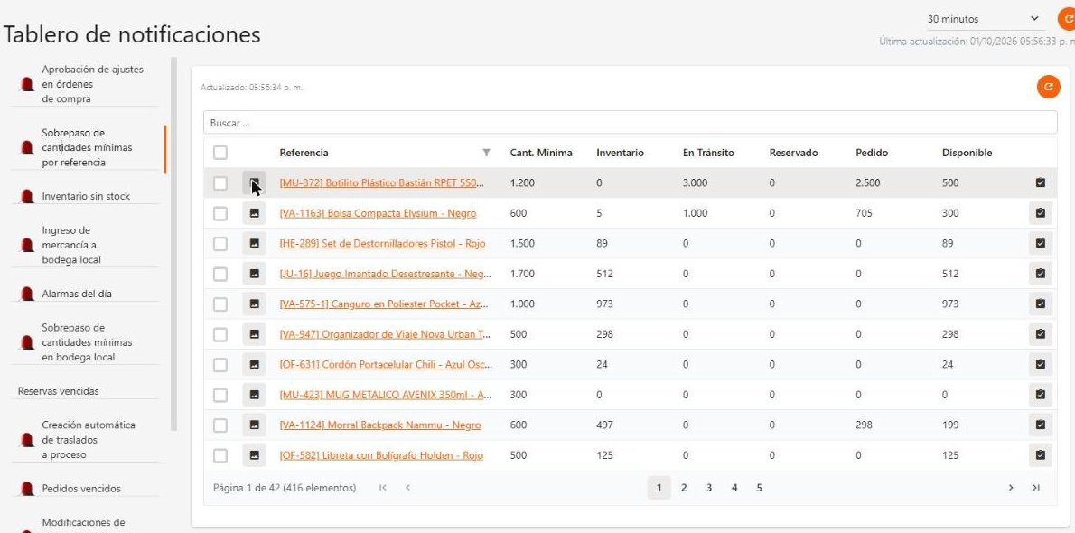
Figura 1. Bandeja "Sobrepaso de cantidades mínimas por referencia" y botón de imagen de la alarma.
El nombre de la alarma sigue abriendo el Reporte de movimientos de esa referencia, como antes. La búsqueda, la paginación y la opción de ocultar alarmas no cambiaron.

3.2 Qué muestra la ventana
- Arriba: el nombre del artículo con la referencia de la alarma y la imagen del artículo. Si el artículo no tiene imagen, aparece el mensaje "La imagen para este artículo no está disponible."
- Abajo: la tabla Inventario del artículo (referencias activas), con una fila por cada referencia activa del artículo, ordenadas por nombre.
- La fila de la referencia de la alarma aparece en negrita con fondo amarillo.
- La última columna, Proveedor última compra, muestra el proveedor de la última orden de compra confirmada de cada referencia.
- Al pie, una nota recuerda cómo se calcula cada cifra.
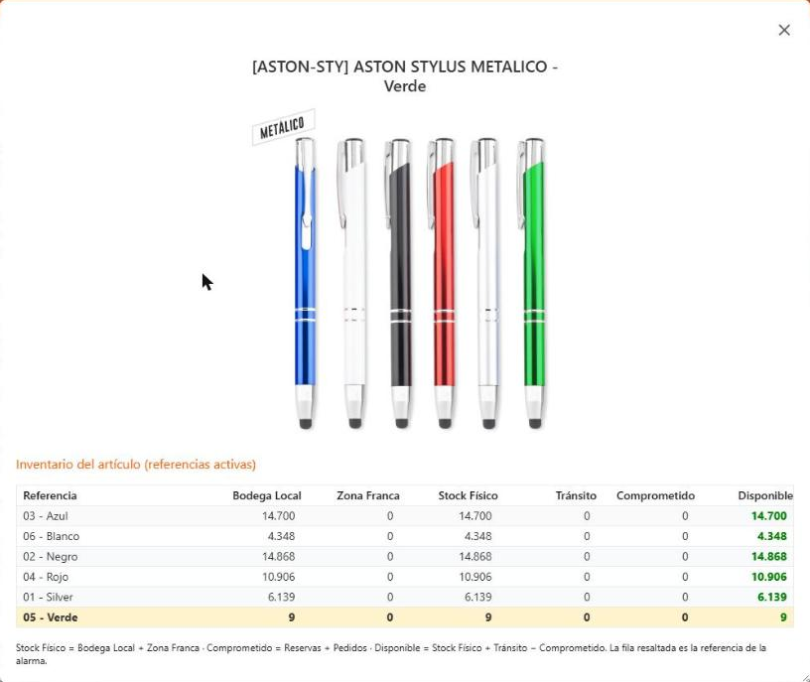
Figura 2. Ventana con imagen del artículo e inventario de sus referencias.
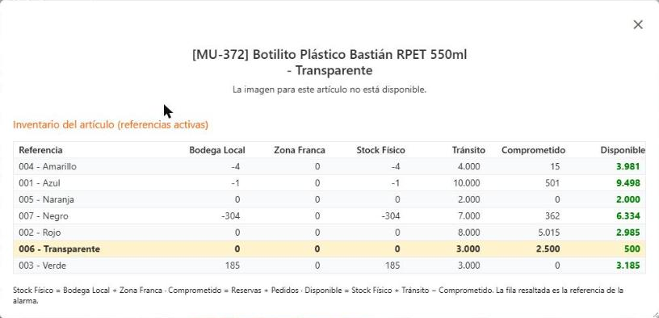
Figura 3. Artículo sin imagen: la tabla se muestra igual. La fila resaltada es la referencia de la alarma.

3.3 Columnas
Columna | Qué significa
Referencia | Código y nombre de la referencia (color o variante del artículo).
Bodega Local | Existencia en la bodega local.
Zona Franca | Existencia en zona franca.
Stock Físico | Bodega Local + Zona Franca.
Tránsito | Cantidades en órdenes de compra Pendientes y En aprobación.
Comprometido | Reservas + Pedidos.
Disponible | Stock Físico + Tránsito − Comprometido. En verde si es mayor que cero; en rojo si es cero o negativo.
Proveedor última compra | Proveedor de la última orden de compra confirmada de la referencia (la que afectó el inventario). Vacío si la referencia no tiene órdenes de compra confirmadas. Pase el cursor para ver el detalle (sección 3.4).
Solo se muestran las referencias activas. Las referencias inactivas no generan alarmas y no aparecen en la tabla.

3.4 Última compra confirmada
La columna Proveedor última compra muestra a quién se le compró por última vez cada referencia. Al pasar el cursor sobre el nombre del proveedor aparece un recuadro con el detalle de esa compra:
- Proveedor: nombre completo del proveedor.
- Fecha OC: fecha de la orden de compra.
- Fecha real de recibo: fecha en que se recibió la mercancía.
- Cantidad solicitada y Cantidad recibida de esa referencia en la orden de compra.
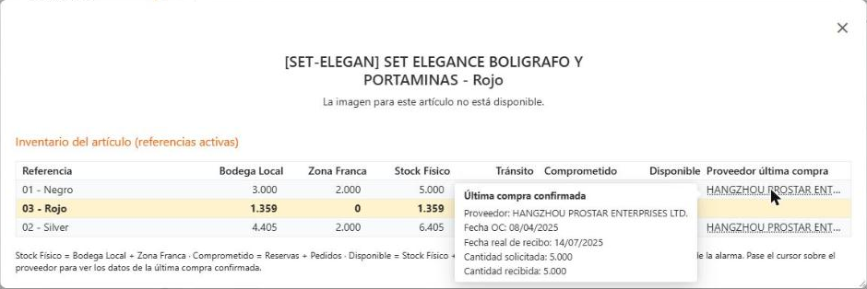
Figura 4. Datos de la última compra confirmada al pasar el cursor sobre el proveedor. La referencia Rojo (la de la alarma) no tiene compras confirmadas y su proveedor aparece vacío.
Se toma la orden de compra en estado Confirmada (la que ya afectó el inventario) con la fecha real de recibo más reciente. Las órdenes Pendientes, En aprobación o Canceladas no se tienen en cuenta. Si la referencia no tiene órdenes de compra confirmadas, la columna queda vacía.

3.5 Coherencia con la bandeja
La fila resaltada del diálogo coincide con la fila de la alarma en la bandeja:
En la bandeja | En la ventana del artículo
Inventario | Stock Físico
En Tránsito | Tránsito
Reservado + Pedido | Comprometido
Disponible | Disponible
Desde esta versión, En Tránsito de la bandeja incluye también las órdenes de compra En aprobación (antes solo las Pendientes), igual que la ventana del artículo y la exportación de inventario.

4. INVENTARIO DEL ARTÍCULO EN EL CORREO PERIÓDICO
Los usuarios con el rol de notificación de cantidades mínimas reciben periódicamente un correo con el archivo InventarioMinimo_aaaaMMdd HHmm.xlsx. El archivo ahora viene agrupado por artículo.

4.1 Cómo se ve al abrirlo
- Cada fila visible es una alarma, con la imagen del artículo, "Sí" en la columna En alarma, su Cantidad mínima y las cifras de esa referencia.
- A la izquierda de cada fila hay un "+". Al pulsarlo se despliega el inventario de todas las referencias activas del artículo, sin imagen. Con el "−" se vuelve a contraer.
- Los botones 1 y 2 de la esquina superior izquierda contraen o despliegan todos los grupos a la vez.
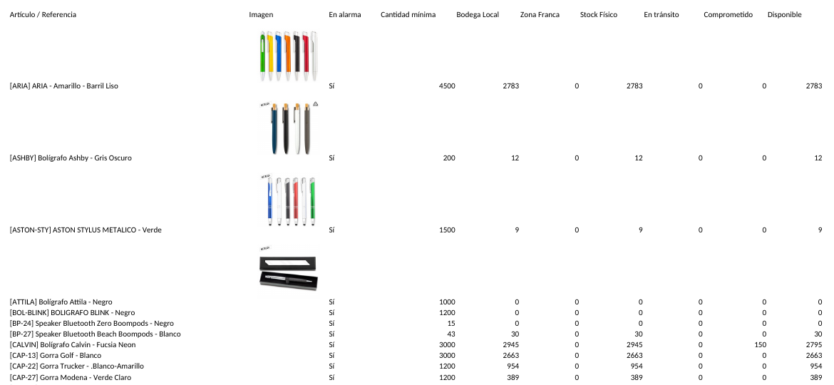
Figura 5. Excel del correo con los grupos contraídos: una fila por alarma, con la imagen del artículo (en Excel cada fila tiene su "+" a la izquierda).
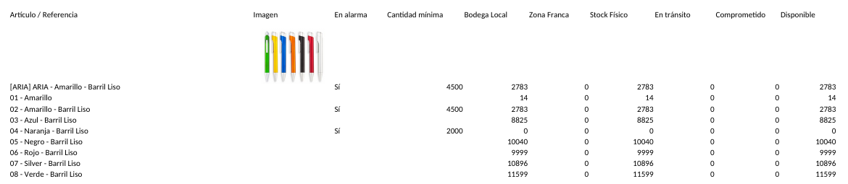
Figura 6. Grupo de ARIA desplegado: inventario de todas sus referencias; Amarillo y Naranja están en alarma.

4.2 Columnas del Excel
Artículo / Referencia · Imagen · En alarma · Cantidad mínima · Bodega Local · Zona Franca · Stock Físico · En tránsito · Comprometido · Disponible. Las cifras y fórmulas son las mismas de la ventana del Tablero (sección 3.3).
El Disponible del Excel ahora también resta las Reservas (antes solo restaba los Pedidos), para que coincida con el Tablero.
Versión 1.1: al final se agregan las columnas Proveedor última compra · Fecha OC · Fecha real de recibo · Cantidad solicitada · Cantidad recibida, con la última compra confirmada de cada referencia (mismo criterio de la sección 3.4). Se llenan solo en las filas del detalle, al desplegar el "+"; en la fila de la alarma quedan vacías porque esa referencia ya aparece en el detalle.
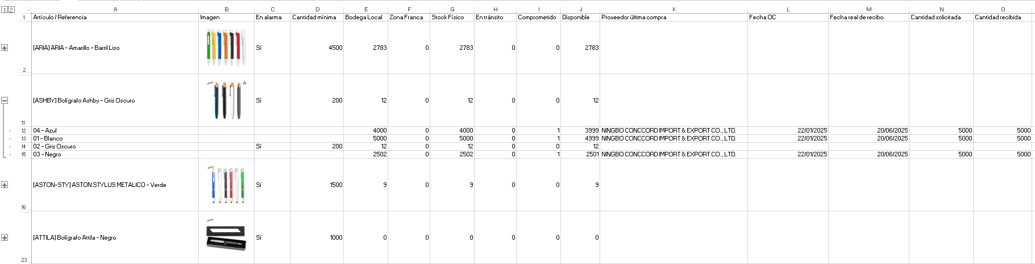
Figura 7. Grupo de ASHBY desplegado: Azul, Blanco y Negro muestran su última compra confirmada; Gris Oscuro (en alarma) no tiene compras confirmadas.

4.3 Artículos con varias alarmas
Si un artículo tiene alarma en más de una referencia, aparece una sola vez. En el detalle desplegado, todas sus referencias en alarma tienen "Sí" en En alarma y su Cantidad mínima.

4.4 Marcar alarmas como leídas
El enlace "Marcar alarmas como leídas" del correo sigue funcionando igual: marca como leídas todas las alarmas incluidas en el correo, también las que aparecen dentro del detalle de un artículo. Después de marcarlas, ya no aparecen en la bandeja del Tablero de ese usuario.

5. PREGUNTAS FRECUENTES
Pregunta | Respuesta
¿Por qué una referencia tiene Disponible positivo si su Stock Físico es 0 o negativo? | Porque el Disponible suma lo que viene en Tránsito. Revise la columna Tránsito y las órdenes de compra.
¿Por qué no veo la imagen? | El artículo no tiene imagen cargada en el repositorio de imágenes. La tabla de inventario se muestra igual.
No aparece una referencia del artículo. | Solo se muestran referencias activas. Verifique el estado de la referencia en el catálogo.
¿Las bandejas de "cantidades mínimas en bodega local" también muestran el inventario? | No. Este cambio aplica solo a "Sobrepaso de cantidades mínimas por referencia". Las demás bandejas siguen mostrando solo la imagen.
El Excel no me deja desplegar el "+". | Abra el archivo en Excel de escritorio (no en vista previa del correo) y habilite la edición si Excel lo solicita.
¿Qué orden de compra se toma como "última compra"? | La orden de compra en estado Confirmada, con la fecha real de recibo más reciente, que incluye la referencia. Las órdenes Pendientes, En aprobación o Canceladas no se tienen en cuenta.
¿Por qué el proveedor aparece vacío? | La referencia no tiene órdenes de compra confirmadas.
Varias referencias muestran el mismo proveedor y fechas. | Es normal: se compraron en la misma orden de compra. Las cantidades sí son las de cada referencia.

